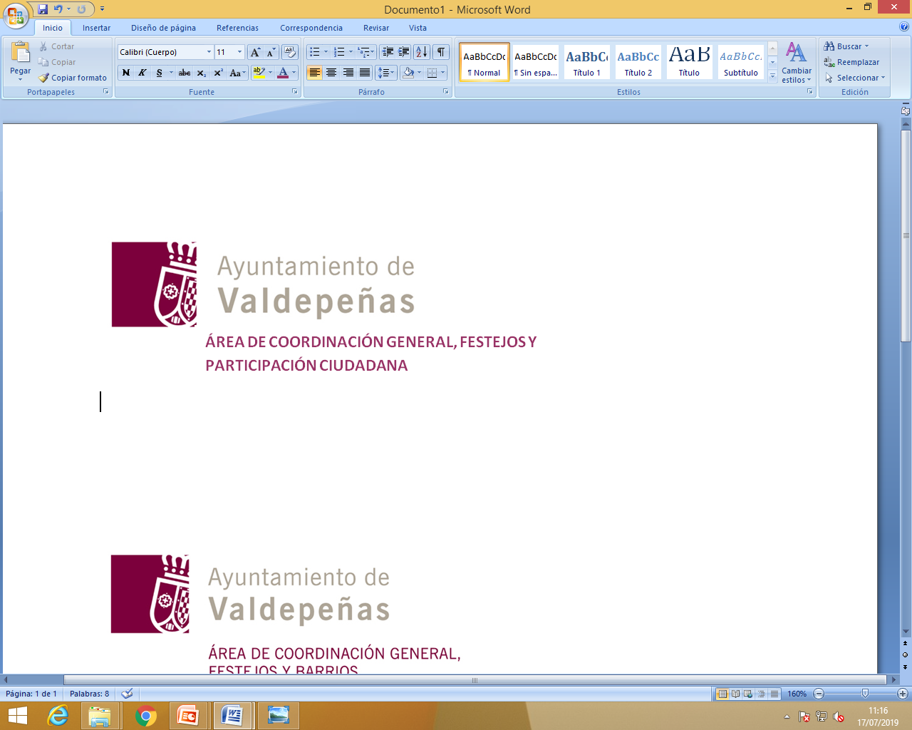
CONCURSO CARTELES DE CARNAVAL 2026
INSCRIPCION
Nombre:
DNI:
Telf. de contacto:
Dirección:
Población/Código Postal:
Correo electrónico:
Título de la Obra:
DECLARACIÓN bajo responsabilidad
1. Que he leído, comprendo y acepto las bases que regulan la participación en el presente concurso.
2. Que los datos aportados en el modelo de inscripción son verídicos, debiendo comunicar al Ayuntamiento de Valdepeñas de forma inmediata, cualquier cambio que afectara a los datos facilitados en la inscripción.
3. Que estoy al corriente con mis obligaciones tributarias para poder acceder al cobro del premio
En a de de 2026
Firma del/ de la interesado/a:

